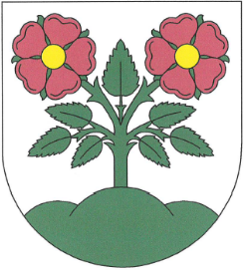
OBECNÍ ÚŘAD V ŘEPČI
Řepeč čp. 83
391 61 Opařany

oznamuje občanům termín konání
zasedání zastupitelstva obce dne :

21. 2. 2023 od 19 hod.
v budově OÚ

Program jednání :

- Program jednání.
- Výběr dodavatele – kotelna OÚ.
- Smlouva o dílo – výměna střechy sál hostince.
- Smlouva REMA systém.
- Rozpočtové změny.
- Odměňování zastupitelů.
- Různé – parkovací stání, FVE prodejna

Jiří Vozábal
V Řepči 13.2.2023 starosta obce Řepeč

